Centre
Permanent
d’Initiatives pour l’Environnement
CPIE de Gâtine poitevine

6 rue du Jardin des sens 79 340 Coutières
05 49 69 01 44
accueil@cpie79.fr
www.cpie79.fr
www.facebook.com/CpieDeGatinePoitevine

NOTRE PROJET EDUCATIF
Nos valeurs
Dans une vision de l’environnement résolument humaniste, le CPIE s’engage sur le territoire dans le partage et la valorisation d’expériences et de connaissances scientifiques, la promotion de l’action citoyenne … Il promeut et pratique une démarche positive, fédératrice et épanouissante.
L’association, bienveillante envers ses publics, croit en « la relation affectueuse avec la nature qui est la base nécessaire pour un rapport responsable avec notre environnement » (Sarah Wauquiez, pédagogue)

Nos objectifs
- Donner des « clés » et outiller les publics pour préserver l’environnement
- Susciter l’envie, la curiosité et favoriser le questionnement, les échanges
- Expérimenter, partager, découvrir, apprécier la nature, son environnement pour se l’approprier et agir
- Développer une citoyenneté active, solidaire, autonome, responsable, individuelle et collective
- Accompagner au changement, favoriser des comportements vertueux pour un environnement social, culturel et naturel de qualité
- Donner sens aux apprentissages

Notre démarche
- Informer et former tous les publics pour que chacun puisse agir à son niveau
- Adapter nos pédagogies : une éducation à l’environnement ouverte privilégiant la pédagogie de projet et l’investigation
- Alterner des approches développant :
  - le « dehors » pour reconnecter à la nature
  - le « faire » pour que chacun comprenne que les citoyens ont le pouvoir d’agir
- Valoriser les personnes et les actions
- Placer le public acteur de la découverte pour favoriser ses capacités de choix et de compréhension de la complexité des enjeux environnementaux
- S’appuyer sur des cas concrets en partant des problématiques locales
- Mobiliser les connaissances, les observations, les débats, les expérimentations, les prises d’initiatives…
- Sensibiliser avec sincérité et viser l’exemplarité

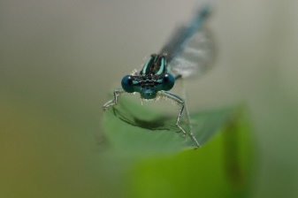
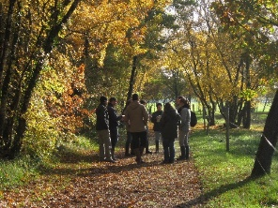
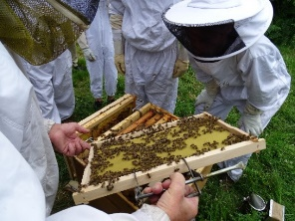
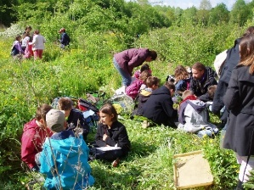
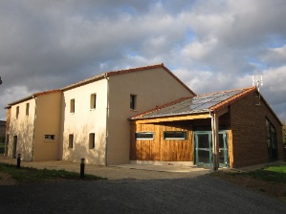
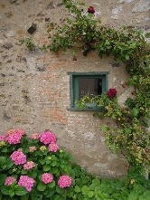

Un territoire d’intervention
Le département des Deux-Sèvres et territoires limitrophes.
L'histoire et les paysages des Deux-Sèvres ont forgé une mosaïque de "Pays" à forte identité. La Gâtine, territoire marqué par la ruralité, avec ses rochers de granit, dernière expression du Massif Armoricain, restent un « terrain de jeu » privilégié pour le CPIE... qui en tire son nom.

Des thématiques
Biodiversité, Eau, Paysage, Energie, Déchets, Santé, Bien-être, Jardin, Alimentation, Agro-environnement, Arts et nature, …

Les enjeux environnementaux

Un CPIE se doit d’être utile à son territoire d’ancrage dans une visée d’intérêt général.
La connaissance du territoire et de ses acteurs permet au CPIE de Gâtine poitevine de se positionner sur l’entrée environnementale du développement durable intégrant aujourd’hui d’autres approches (santé, solidarités, culture…) et répondant aux enjeux territoriaux deux-sévriens et de proximité :
- La préservation du bocage
- L’économie circulaire, en particulier par la prévention de la production de déchets (compostage, lutte contre le gaspillage alimentaire…)
- La formation de terrain d’acteurs en place et futurs professionnels de l’environnement
- La réduction durable de l’utilisation des pesticides pour la qualité de la ressource en eau et notre santé
- La conservation des patrimoines naturels et immatériels
- Le développement d’une alimentation durable et responsable
- L’implication active des habitants dans la préservation de la biodiversité
- La lutte contre la précarité et le développement de solidarités
- La participation à l’attractivité du territoire par l’accueil en hébergements de groupes

Publics, pratiques et moyens d’intervention
Nos actions s’adressent à TOUS les publics, le plus souvent à des groupes constitués. L’association est à l’écoute de tous les projets d’acteurs.
Animer le territoire
Accompagner
Sensibiliser, Eduquer, Former
Accueillir
- Animations scolaires : maternelles, primaires, collèges, lycées (enseignements général, technique, professionnel et agricole), dont les élèves en difficulté scolaire (IME …)
- Interventions auprès d’adultes (professionnels, élus et agents, universitaires)
- Animations et sorties grand public
- Accueil de loisir et publics spécialisés (personnes en situation de handicap et personne de situation de fragilité sociale)
- Animation de programmes de Sciences participatives (Observatoire Local de la Biodiversité©)
- Favorisation du dialogue territorial : pilotage de dispositifs participatifs de médiation, concertation et de consultation (agenda21, Trame Verte et Bleue, conflits d’usage, futur Parc Naturel Régional, …)
- Assistance aux porteurs de projets & aide à la décision : animation de réunions,
- Accompagnement en faveur de la qualité de l’eau qualité de l’eau, des milieux aquatiques et des espaces agricoles
- Création d’outils de valorisation pédagogique et sentiers d’interprétation
- Evènementiel & manifestations : soirées débat, ciné-rencontres, spectacles
- Séjours, classes vertes, accueil de formations, de regroupement professionnels, réseaux
- 2 gîtes (71 lits) respectant les démarches environnementales (énergies renouvelables …)

Des espaces éducatifs sur site
- Le Jardin des sens
- Un rucher pédagogique
- La station d’épuration pédagogique Horizon
Agréments :
-Education nationale (dont accueil moins de 6 ans)
-Jeunesse et éducation populaire
-Label Tourisme et handicaps (auditif, mental, moteur, visuel)
Réseaux :
-Unions régionale et nationale des Centres Permanents d’initiatives pour l’Environnement
-France Nature Environnement

